Importer des tableaux du WEB

Lancer internet

<https://www.bureau-vallee.fr/rachat-cartouches-dencre-vides/>

A partir d’Excel :

Utiliser **le menu données** rubrique obtenir des données à partir du WEB

**Coller l’adresse Internet (l’URL) puis faire OK**



Sélectionnez les tables (tableaux) qui intéressent puis faire **transformer les données**

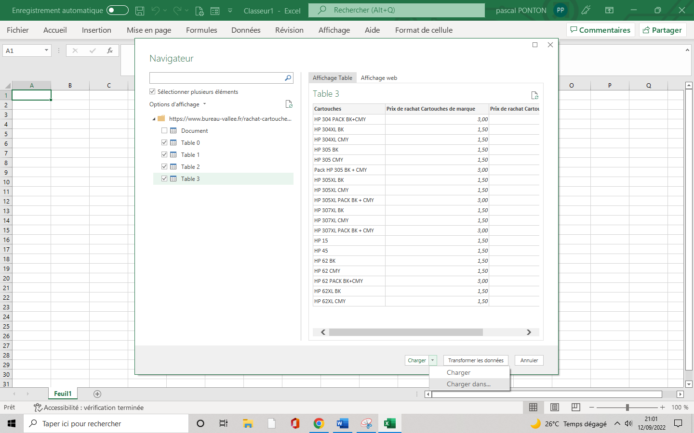

**POWER QUERY s’ouvre**

**Faire ajouter des requêtes avec au moins 3 tables**

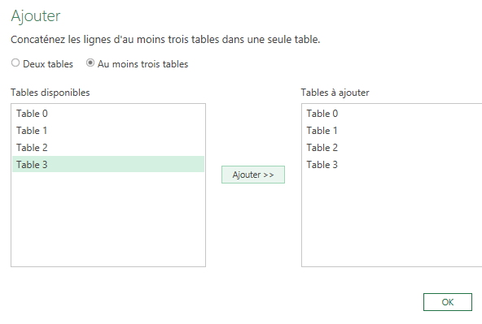

Faire fermer et charger

puis aller sur la feuille 0 afin d’effectuer les modifications necessaires